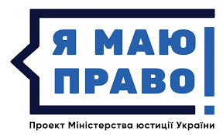
Загальнонаціональний право​просвітницький проект «Я МАЮ ПРАВО​!» реалізується Міністерством юстиції у співпраці з системою безоплатної правової допомоги, територіальними органами юстиції, за підтримки юридичних клінік, міжнародних донорів та партнерів.
Мета проекту – підвищити юридичну грамотність українців та сформувати нову правову культуру в суспільстві. Це масштабна реформа правової свідомості, яка забезпечить сталий розвиток України як сучасної демократичної держави.
Проект не лише інформує громадян про їхні права, а й навчає їх, як ці права захищати. Ми даємо чіткі й зрозумілі поради, як діяти, коли твої права порушують. Ми доводимо, що держава може бути твоїм партнером, і встановлюємо рівність перед законом для кожного українця.
Одним з ключових елементів, який забезпечує реалізацію проекту «Я МАЮ ПРАВО!», є надання громадянам безоплатної правової допомоги. Це дієвий та ефективний механізм, який дає можливість захистити свої права кожному.

http://pravo.minjust.gov.ua/ - Я МАЮ ПРАВО
http://odesa.legalaid.gov.ua/ua/ - Безоплатна правова допомога в Одеській області

